山东第二医科大学工会委员会文件

山二医工发〔2024〕4号

关于公布基层工会主席名单的通知

各工会：

根据工作需要，经研究，决定：

刘刚同志任中国教育工会山东第二医科大学委员会临床医学院（含第一临床医学院）委员会主席；

李晓双同志任中国教育工会山东第二医科大学委员会基础医学院委员会主席；

陈金红同志任中国教育工会山东第二医科大学委员会机关委员会主席；

于文静同志任中国教育工会山东第二医科大学委员会教务学工委员会主席；

— 1 —

高凯同志任中国教育工会山东第二医科大学委员会后勤管理处委员会主席；

梁晓琴同志任中国教育工会山东第二医科大学委员会虞河校区（含老干处）委员会主席；

徐砚亮同志任中国教育工会山东第二医科大学委员会图书馆委员会主席；

朱宏晋同志任中国教育工会山东第二医科大学委员会马克思主义学院委员会主席；

王雪净同志任中国教育工会山东第二医科大学委员会康复医学院委员会主席；

许婷婷同志任中国教育工会山东第二医科大学委员会公共卫生学院委员会主席；

于贞杰同志任中国教育工会山东第二医科大学委员会管理学院委员会主席；

于颖荣同志任中国教育工会山东第二医科大学委员会护理学院委员会主席；

张劲同志任中国教育工会山东第二医科大学委员会口腔医学院委员会主席;

徐帆同志任中国教育工会山东第二医科大学委员会药学院委员会主席；

王琳同志任中国教育工会山东第二医科大学委员会生命科学与技术学院委员会主席；

— 2 —

夏德涛同志任中国教育工会山东第二医科大学委员会麻醉学院委员会主席；

陈晓云同志任中国教育工会山东第二医科大学委员会医学影像学院委员会主席；

朱宏同志任中国教育工会山东第二医科大学委员会外国语学院委员会主席；

田桂香同志任中国教育工会山东第二医科大学委员会心理学院委员会主席；

李康同志任中国教育工会山东第二医科大学委员会医学检验学院委员会主席；

汲蕊同志任中国教育工会山东第二医科大学委员会中医学院委员会主席。

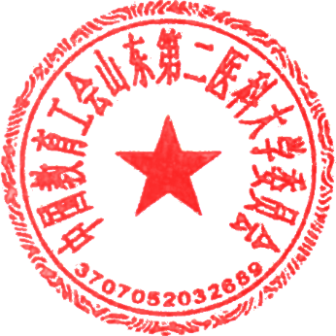

中国教育工会山东第二医科大学委员会

2024年4月19日

— 3 —

山东第二医科大学工会综合科 2024年4月19日印发